Design Manual

Fiber-Optic Respirometer

version: Preliminary



by: Achmadi

Daftar Isi

Overview
Rancangan devais ini adalah rancangan laser generator dan optical power meter yang dapat digunakan secara general purposes, namun disini lebih kepada penggunaan untuk mengukur pola pernafasan dengan sensor berbasis fiber-optik yang dilewatkan dekat hidung (masker).
Seluruh desain ini bersifat open-sources dan dapat diakses di tautan:
https://github.com/mekatronik-achmadi/fo_respiro

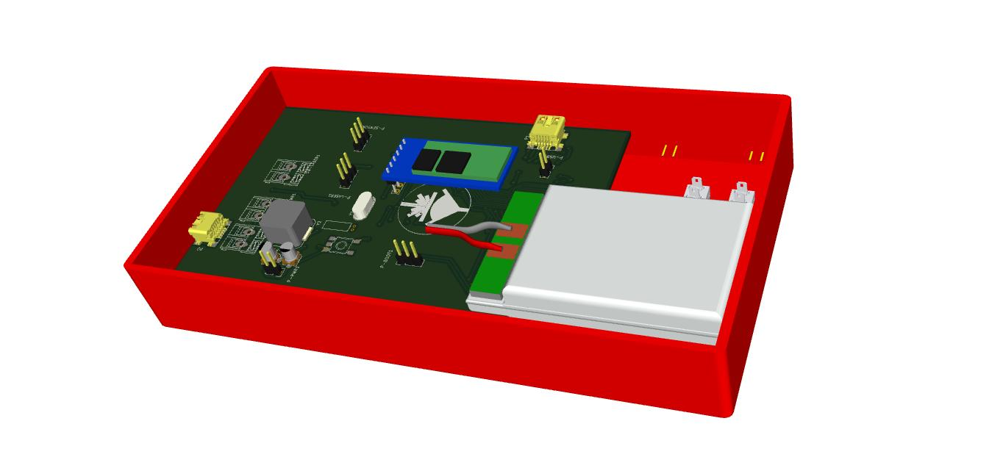

Detil Rancangan
Disini akan dijabarkan detil rancangan devais dari sisi yang perlu dijabarkan:

Elektronik
Devais memiliki beberapa grup komponen elektronik yaitu:
- CPU
- Battery Booster
- Laser Diode Supply
- PhotoDiode Amplifier
- TFT Display
- SDCard
- Serial Communication
- Bluetooth Communication
Secara keseluruhan berikut adalah skematikmya:
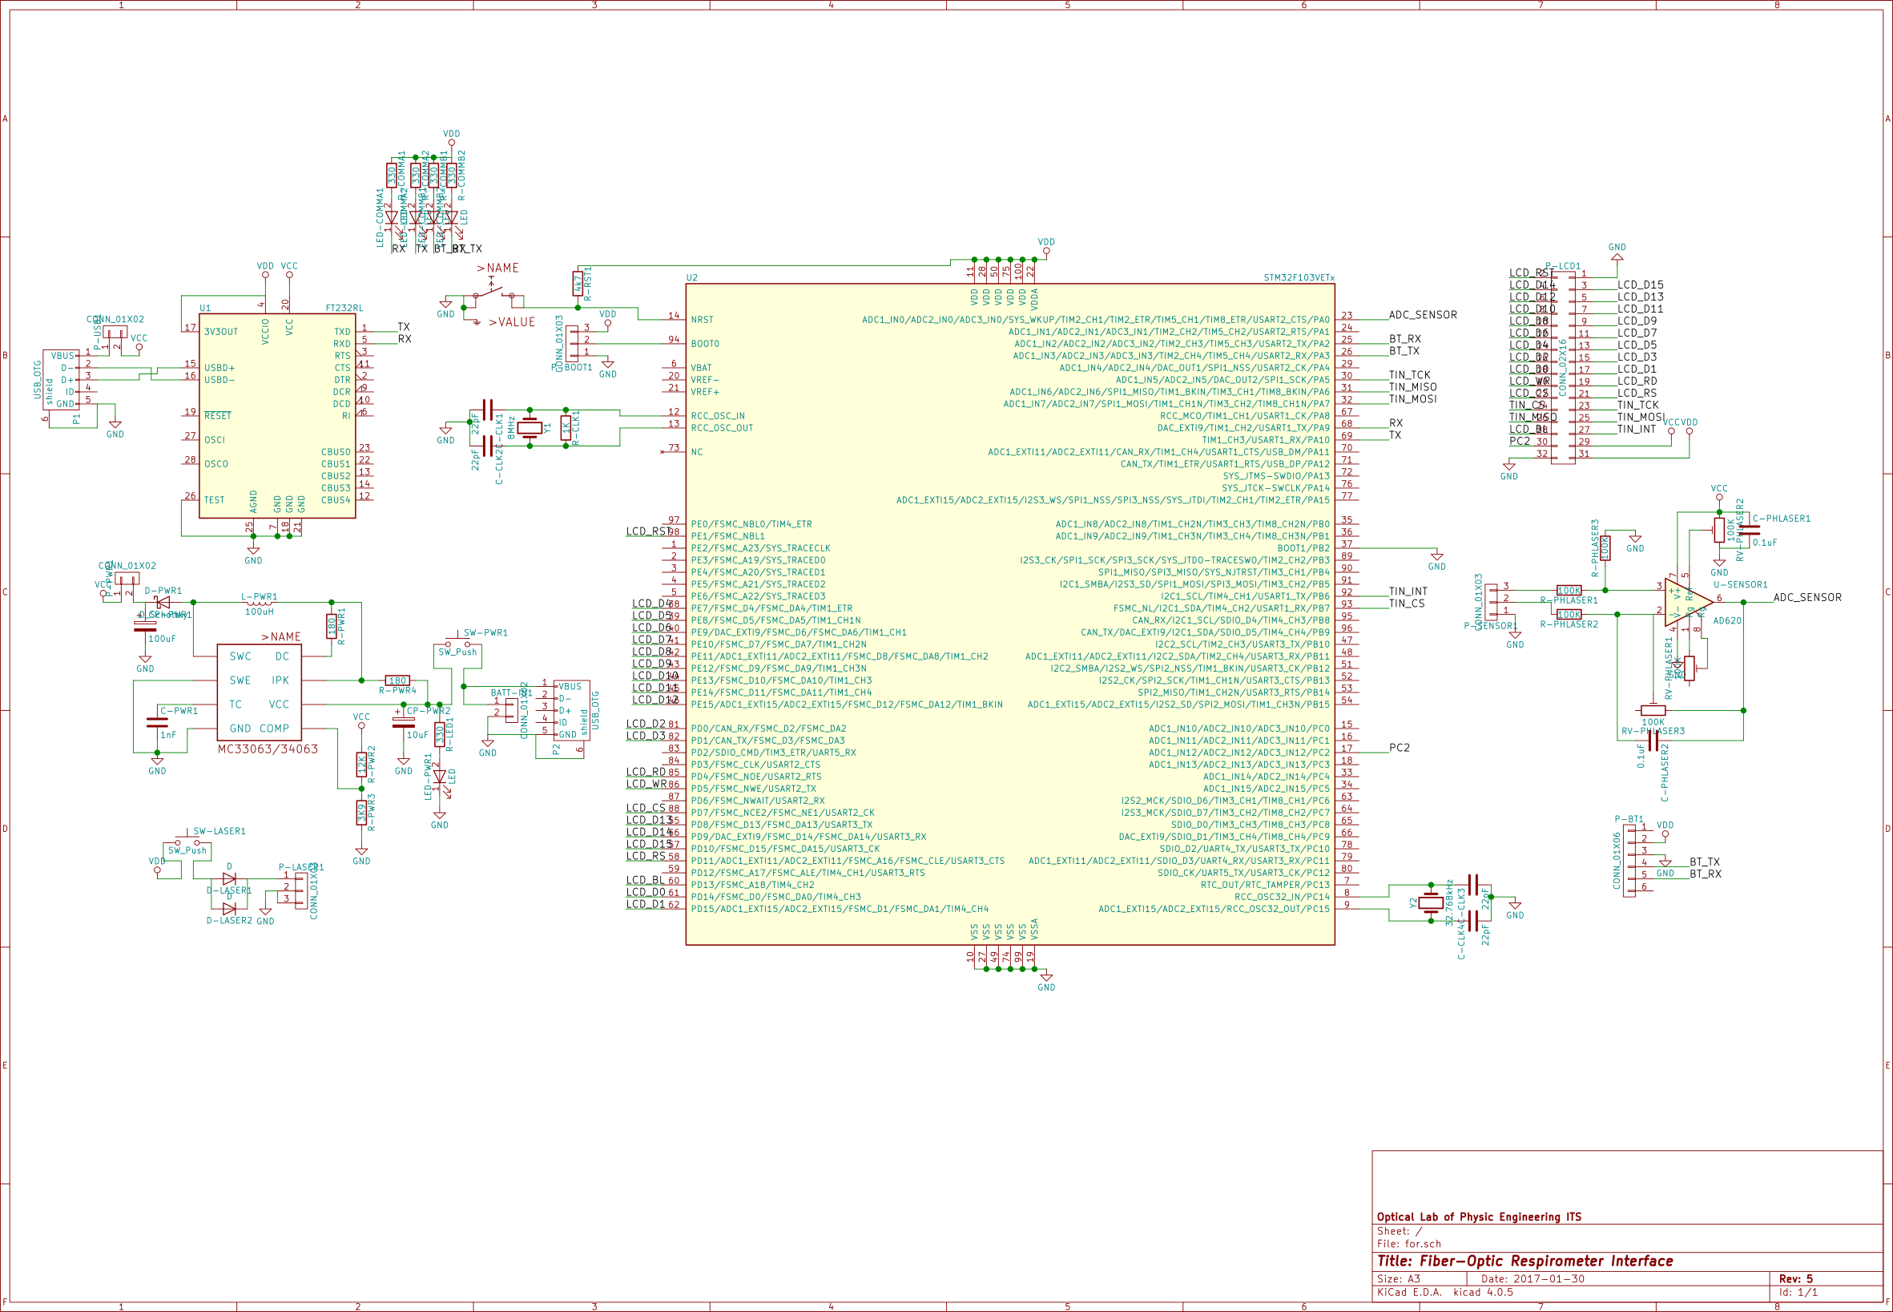

CPU
Devais ini menggunakan CPU STM32F103VET6. Pilihan CPU ini dikarenakan spesifikasi berikut:
- 72 MHz maximal frekuensi, 1.25 DMIPS/MHz (Dhrystone 2.1)
- 64 Kbytes SRAM
- FSMC LCD parallel interface
- Tersedia 21 channel 12-bit A/D Converter
- Tersedia 5 USART (ISO 7816 interface)
- Tersedia 3 SPI (18 Mbit/s)
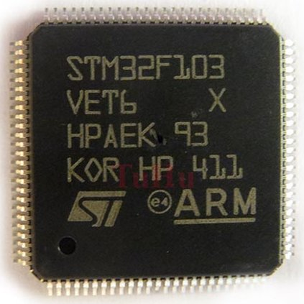

Chip ini memiliki arsitektur ARM Cortex-M3 sehingga dapat melakukan multi-threading dalam prosesnya (akan dijelaskan dalam bagian Firmware)

Battery Booster
Bagian ini berfungsi untuk menaikkan tegangan battery Li-Po dari floating voltage 3.7 volt ke tegangan standar VCC (5 volt). Bagian ini adalah Booster Voltage berbasis chip MC3406A.
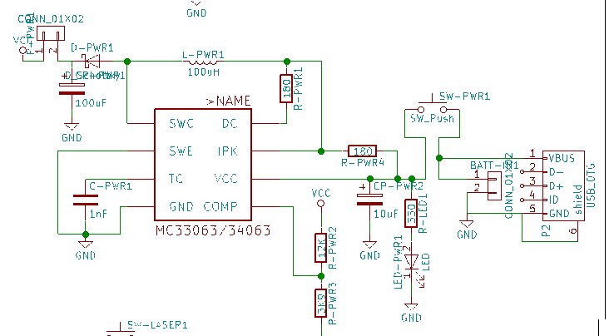

Laser Diode Supply
Bagian ini berfungsi memberikan suplai tegangan ke Diode Laser yang terpasang pada bagian atas box packaging. Pada bagian ini terdapat diode current limiter untuk membatasi besar arus yang lewat sekaligus menstabilkannya
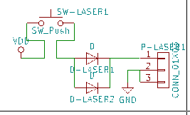

PhotoDiode Amplifier
Bagian ini berguna memperkuat nilai perubahan PhotoDiode yang menerima Laser. Amplifier ini berbasis op-amp differensial dengan chip OPA344 (single-supply) yang mampu menguatkan tegangan sinyal hingga Gain maximal 1000x.
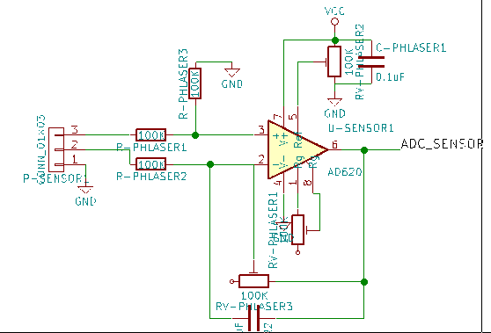

TFT Display
Bagian ini menjadi antar-muka (interface) antara devais dan user. Sebagai diplay digunakan layar LCD 5” berbasis chip ILI9320, sedangkan untuk input digunakan SPI Touchscreen XPT2046. Bagian ini berupa modul siap pakai yang dibeli dari supplier
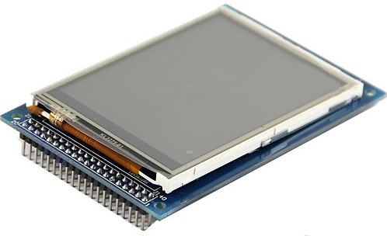

SDCard
Bagian ini digunakan untuk menyimpan data dalam format filesystem Fat32 menggunakan pustakan FatFS dari elm-chan.org. Bagian sudah menyatu dengan modul LCD TFT

Serial Communication
Bagian ini menyediakan antar-muka antara devais dengan komputer/laptop melalui komunikasi serial TTL standar UART (Universal Asynchronous Receiver-Transmitter) 8bit-one-none dengan kecepatan BaudRate 115200. Bagian ini berbasis pada chip FT232RL yang sekaligus juga berfungsi mengkonversi tegangan VCC ke VDD.
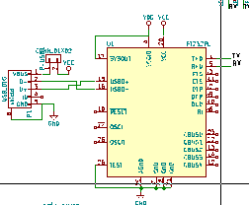

Bluetooth Communication
Bagian ini menyediakan antar-muka antara devais dengan komputer/laptop/handphone melalui komunikasi serial TTL standar UART (Universal Asynchronous Receiver-Transmitter) 8bit-one-none dengan kecepatan BaudRate 115200 yang dilewatkan jalur Bluetooth berbasis Modul HC-05.
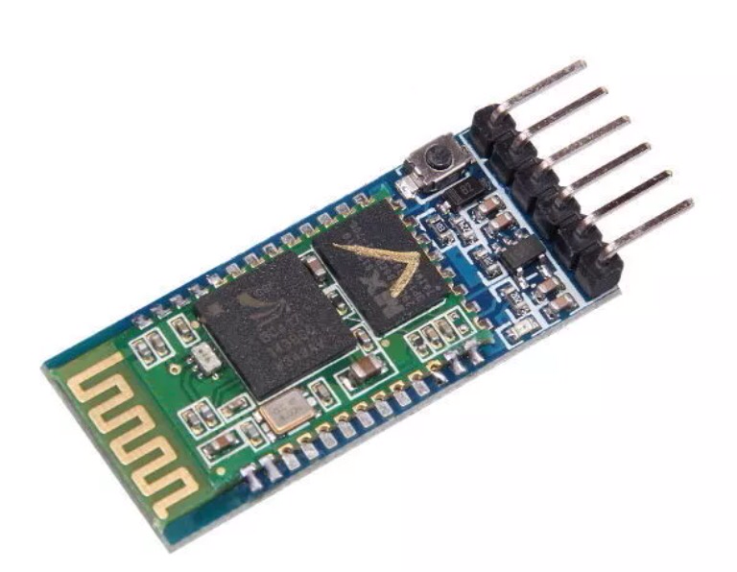

Box/Packaging
Berikut adalah rancangan box/packaging tampak depan:
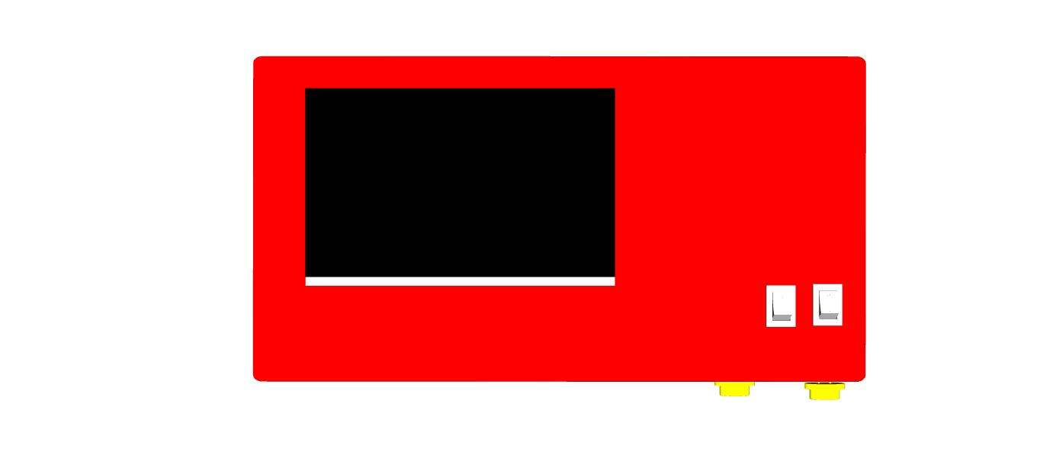
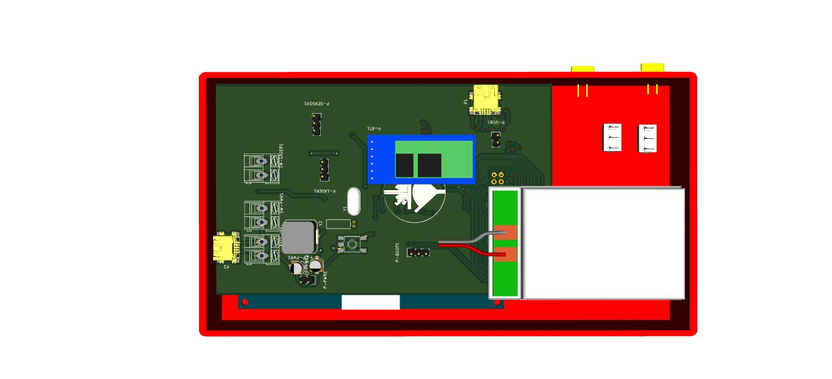
dan berikut rancangan box/packaging tampak belakang:
- Rancangan tersebut memiliki spesifikasi berikut:PhotoDiode dan Laser Diode terletak di bagian atas box berdampingan
- Sakelar untuk devais dan LaserDiode terletak di depan box berdampingan dengan layar TFT

